# 客户-boxmac关系缓存：

每天估计会有10^7的数据量上传

portal_box 表：

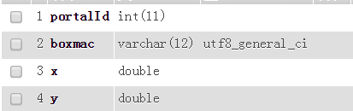

yydc_probe1 表：

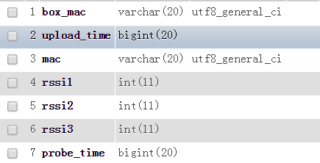

**生成数据表mac_portal：**

mac

portalId

方法：

insert into mac_portal(mac, portalId) select yydc_probe1.mac, portal_box.portalId

from portal_box, yydc_probe1

where portal_box.boxmac = yydc_probe1.box_mac

group by yydc_probe1.mac, portal_box.portalId